世界互联网大会亚太峰会洞察：人工智能治理赋能全球可持续发展

4月14日至15日，2025年世界互联网大会亚太峰会在香港会议展览中心召开。此次峰会以“数智融合引领未来——携手构建网络空间命运共同体”为主题，发布《以普惠包容的人工智能治理赋能全球可持续发展》、《全球数据跨境流动政策比较研究》、智库合作计划系列报告等研究成果。从峰会发布成果及研讨交流来看，在国际合作、技术普惠、伦理安全、多元共治等方面协同推进人工智能治理，成为弥合智能鸿沟、应对技术风险，进而赋能全球可持续发展的迫切需求。

一、从峰会成果看人工智能治理新动向
（一）弥合智能鸿沟，推动人工智能普惠发展，赋能全球可持续发展
世界互联网大会人工智能专业委员会发布《以普惠包容的人工智能治理赋能全球可持续发展》报告，聚焦人工智能治理与可持续发展议题，研判人工智能赋能可持续发展的全球进程、现存问题，并提出行动建议。
一是人工智能技术在推动全球可持续发展方面可发挥重要作用。人工智能技术正在助力实现促进经济增长、提升公共服务、优化资源配置、推动绿色革命等可持续发展目标，并在医疗、教育、农业、环境等领域展现应用潜力。
二是人工智能技术在应用过程中仍然存在风险。当前全球智能发展中面临数字鸿沟加剧、算法歧视引发社会不平等、技术适配度不均衡、增加能源消耗和碳排放等风险。
三是全球各方亟须深化国际合作，推动人工智能进一步加速赋能全球可持续发展。数字与智能鸿沟日渐凸显，建议从可负担、可持续的能力建设模式和多边合作机制等方面深化国际合作，凝聚全球合力，为人工智能发展构建包容普惠的治理框架，共同推动释放人工智能的变革性潜力。
（二）以开放、协作、共赢的数据国际合作推动人工智能全球普惠发展
世界互联网大会常务副秘书长梁昊发布了《全球数据跨境流动政策比较研究》报告，全面梳理了全球数据跨境流动政策文本，总结了不同政策范式的特征、适用场景及代表性政策工具。
表1 数据跨境流动的政策范式及代表性政策工具
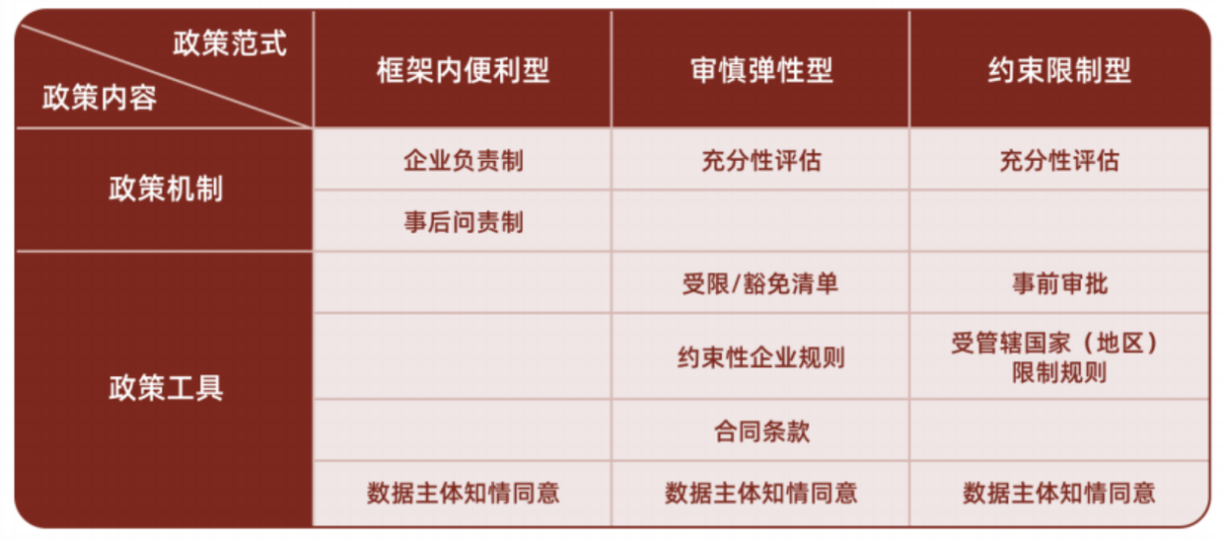
来源：世界互联网大会，《全球数据跨境流动政策比较研究》，2025年4月
一是全球数据跨境流动政策以审慎弹性型为主。政策范式主要包括框架内便利型、审慎弹性型和约束限制型。其中，审慎弹性型政策在全球数据跨境流动政策中占比约为59.28%。
二是新出台政策中约束限制型逐渐增多，监管力度呈现加强趋势。2018年以来，美国、俄罗斯、巴西等经济体普遍强化安全为导向的监管措施。如美国2024年发布《“应对外国对手获取美国公民敏感个人数据”的最终规则》，即为典型的约束限制性政策。
三是促进开放、协作、共赢的数据国际合作。呼吁降低政策壁垒，促进数据跨境流动；明确施策条件，适应不同跨境需求；强化主体权益，培育流动信任环境；推动技术创新，强化治理保障能力。
（三）多维度协同治理确保人工智能的发展为社会带来积极作用
峰会设置“人工智能大模型”、“数字金融”、“数字政府与智慧生活”三场专题论坛，聚焦人工智能对社会的影响与作用，结合行业特性发布系列智库成果，强调人工智能治理需要多维度协同：
一是强调人工智能技术在推动经济发展和产业变革中的重要作用，建议多方合力推动技术创新与应用拓展的协同发展。人工智能大模型论坛上，中国电信研究院提出“新型无人经济”概念以及L0到L5发展阶段，建议强化AI治理与监管，制定并完善人工智能伦理规范与法律框架。中国联通研究院强调大模型行业应用要进一步强化敏捷治理，如建立风险等级测试评估体系，实施分类分级管理。中国移动研究院提出依托人工智能驱动全球实数融合过程中，要加强安全风险识别、强化技术创新与治理工具融合、打造可信技术支撑体系。印象笔记研究院表示，要关注人工智能对人类工作和生活的多重影响，通过引导和规范人工智能的发展，使其更好地服务于人类社会。
二是聚焦数智技术与普惠金融相融合，探索构建多方协同的可信金融生态，优化数字金融服务发展。在数字金融论坛上，中国人民大学与中国光大银行均强调在利用数据要素推动金融发展的同时，要加强数据治理，确保数据的安全性和隐私性。复旦大学国际问题研究院提出要建立跨境数据治理机制并深化多边监管协作，以助力构建开放、包容、可持续的数字经济生态。
三是强调人工智能在民生应用中应践行公平性原则和可持续理念。在数字政府与智慧生活论坛上，澳门互联网研究学会提出，要更多关注人工智能对教育公平和可持续发展的影响，确保人工智能技术能够为教育带来积极的变革。贝壳智库强调，在居住领域，AI的应用应遵循以人为本的原则，实施网络安全防护措施、加强加密溯源等技术研发、建立AI应用的伦理框架、尊重用户的选择和权益，推动科技向善而行。
二、从峰会观点看人工智能治理新趋势
（一）“全球共治”、“合作共赢”成为迫切需求
人工智能治理需要进一步深化全球共治，实现合作共赢。全国政协副主席王勇表示，中方愿与各国并肩同行，坚持走开放融通、合作共赢之路，携手推动技术创新，深化交流合作，维护网络空间安全稳定，构建良好治理秩序。国家网信办主任庄荣文认为，全球数字鸿沟依然存在，应携手打造开放公平、非歧视数字发展环境，帮助发展中国家加强数字能力建设。香港特区政府创新科技及工业局局长孙东强调，要通过深化区域合作等方式来应对全球数字治理挑战。亚洲基础设施投资银行代理副总裁兼总干事金宪表示，当前需要更多的全球合作，共同努力塑造更好的AI未来。
（二）“全面治理”、“以人为本”成为实践要点
随着人工智能治理边界不断拓展，面向安全、人才、投资等领域的全面治理成为实践要点。中国人民大学党委书记张东刚提出，面向“数智未来”，必须坚守“以人为本”的初心，打造真正突出人的地位、体现人的价值、符合人的需求、实现人的发展的网络空间命运共同体，构建更加普惠繁荣、和平安全、平等包容的网络空间。全球移动通信系统协会（GSMA）首席执行官洪曜庄在开幕式上表示，电信行业需把握机遇、构建合作生态，同时坚守伦理规范，推动技术向善发展。
（三）“多元共治”、“共同参与”成为重要共识
当前人工智能治理主体逐步从政府主导扩展至企业、学界、公众等，多元主体协同共治日益成为人工智能治理的新生态。峰会《以普惠包容的人工智能治理赋能全球可持续发展》报告介绍了7大类共计27个人工智能治理与可持续发展应用与实践案例，其中非政府机构主导案例占比超过50%。世界互联网大会秘书长任贤良强调，世界互联网大会将进一步发挥全球互联网共商共建共享平台作用，与各方一道，聚焦数智融合创新发展，共享数字红利，共迎安全挑战，共谋发展福祉。中兴通讯董事长方榕表示，将与广大客户及伙伴全面深化合作，携手推动形成AI商业闭环，共同迈向“AI普惠时代”。
（四）“监管平衡”、“弥合鸿沟”成为治理目标
注重平衡创新与监管成为当前人工智能治理的最大呼声。国家互联网信息办公室总工程师孙蔚敏表示，要充分尊重各国政策和实践基础，推动形成具有广泛共识的人工智能国际规则规范及相关标准，促进技术、知识、经验等资源在全球范围内流动，弥合智能鸿沟。世界互联网大会副理事长弗朗西斯·高锐表示，要通过创建概念工具及明确数字信息要素，助力弥合数字鸿沟。
三、我国参与全球AI治理的启示
一是探索构建伦理、安全、技术协同的治理体系。人工智能的快速发展引发从数字鸿沟向智能鸿沟的转变，治理挑战升级。为兼顾创新发展和监管的平衡，要坚持促进创新与防范风险相统一、制度规范与自我约束相结合，积极推动建立跨国伦理和安全评估机制；强化安全技术标准与风险预警能力，践行全生命周期治理理念，构建安全治理协同机制。
二是以技术普惠推动全球包容性治理。探索打造全球AI开源协作网络，将技术普惠从模型开源向覆盖基础设施、工具、场景应用的全栈技术共享升级。充分发挥科学界、产业界、研究智库、国际论坛等多元主体与平台机制作用，推动跨国企业、科研机构共建开源社区，通过算力资源调配、数据共享协议等降低技术门槛。
三是推动建立普遍参与的全球治理机制。积极推动构建以联合国为中心的治理协商平台，充分利用多边、双边等各类政府间机制加强政策沟通与经验分享，广泛开展人工智能治理国际交流与对话，加强发展中国家人工智能能力建设，通过技术共享缩小数字鸿沟，提高发展中国家在人工智能发展和治理中的参与度。

https://baijiahao.baidu.com/s?id=1829372914426585307&wfr=spider&for=pc
https://mp.weixin.qq.com/s/ytS2yxsg87A9Dn9x2_hILA
https://baijiahao.baidu.com/s?id=1829461869136216855&wfr=spider&for=pc
https://baijiahao.baidu.com/s?id=1829488454109788657&wfr=spider&for=pc
https://baijiahao.baidu.com/s?id=1829360607230911617&wfr=spider&for=pc
https://mp.weixin.qq.com/s/fsZrPp3Y1BnMMRTtE11w3Q
http://cpc.people.com.cn/n1/2025/0416/c64387-40460846.html
https://baijiahao.baidu.com/s?id=1829385017715777582&wfr=spider&for=pc

